Brutplätze einiger Waldvögel
Arbeitsblatt Basis

Wo brüten diese Vögel? Verbinde die Bilder mit dem Brutplatz. Ergänze die fehlenden Namen. Drei Vögel hast du bereits in der 1. Klasse kennen gelernt.
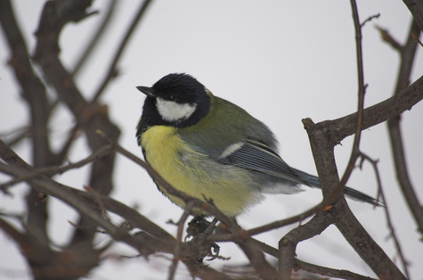
___________________
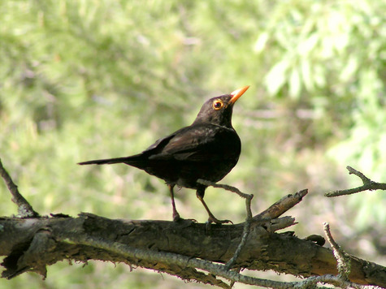
____________________
Amsel

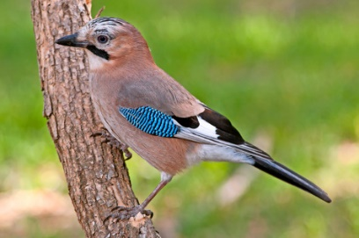
__________________
Eichelhäher

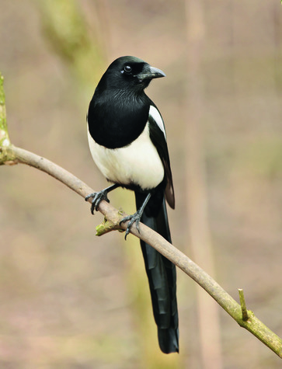
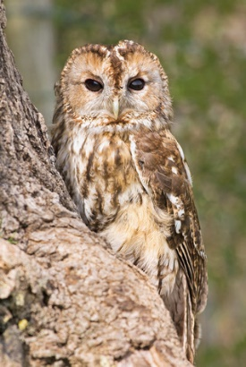
Elster
Waldkauz
Boden-  brüter |  | Strauch-  brüter |  | Stamm-  brüter |  | Höhlen-  brüter |  | Kronen-  brüter





